Mardi 31 mars
Rituel : La date du jour
Les élèves travaillent la date tous les jours en rituel. Cela passe par une phase orale avec un repérage sur un calendrier qui est joint à ce billet (annexe mars).

Consigne orale : -Quel jour somme nous ?
-Quel jour étions-nous HIER ?
-Quel jour seront nous DEMAIN ?
Nous passons ensuite par une phase écrite. L’élève recopie la date sur une feuille, une ardoise…

Consigne écrite : Ecris la date du jour :

AUJOURD’HUI NOUS SOMME LE
Mardi 31 MARS

Où sont-ils passés ?
Où est passé le BAS ?
Où est passé le LAIT ?
Où est passé le BALAI ?
Où est passé la SCIE
Où est passé la REINE ?
Où est passé la SIRENE ?

Où est passé la MOUSSE ?
Où est passé la TACHE ?
Où est passé la MOUSTACHE ?
Le balai, la sirène et la moustache
s’étaient bien cachés
Je les ai RE,
Je les ai TROU,
Je les ai VES,
Je les ai RETROUVES !
Christina Dorner
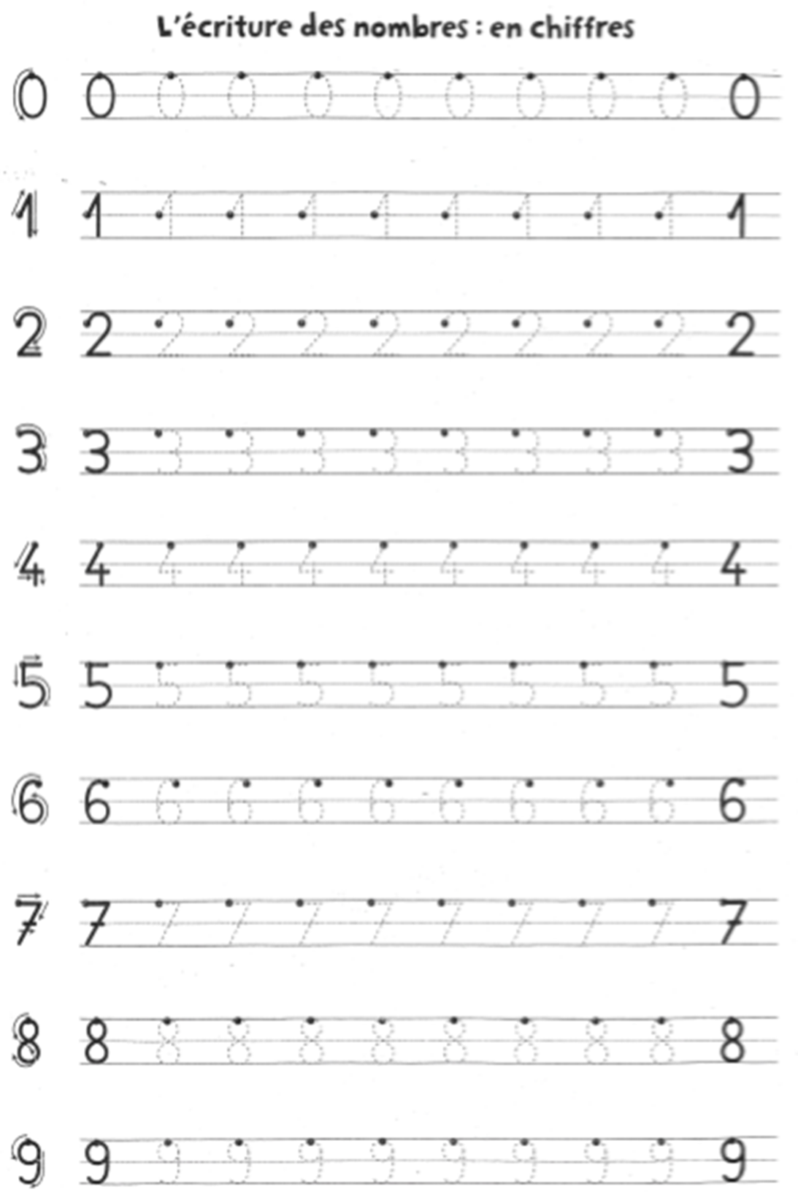
PHONOLOGIE
Le CH
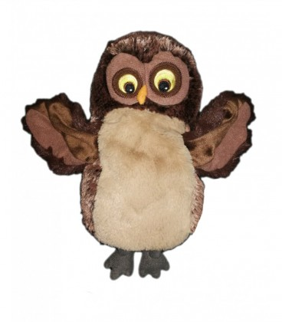
PHONOLOGIE
Les Virelangues

Comment faire ? :
Chaque virelangue est étudié deux jours de suite (voir trois selon la difficulté). Le deuxième/troisième jour votre enfant s’entraine à prononcer le virelangue le plus vite possible. On peut même s’amuser à se chronométrer. Pour s’entrainer à répéter les virelangues, on peut jouer sur tout un tas de variables:
• le type de voix : chuchotée, chantée, parlée…
• dire très lentement le virelangue en étirant les sons, puis très vite et très sèchement. Par exemple « Chhhhaaaat »
dans le billet.

Courage tu vas y arriver !!!!!!

1-Un chasseur sachant chasser doit savoir chasser sans son chien

Voici Hibou doudou, il a des pouvoirs !!! (Le pouvoir de l’articulation)
Votre enfant le connait très bien. Il nous accompagne tous les jours.
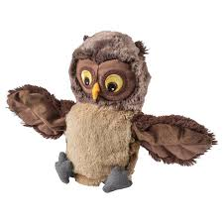

2-Les chaussettes de l’archiduchesse sont-elles sèchent ? Archi-sèches ?

PRENDS TON TEMPS AVANT DE DONNER UNE REPONSE !!!

Cherche les 5 différences

Ouvrir l’annexe les 5 différences Les poules.
Si tu peux l’imprimer, glisse ta fiche dans une pochette plastifiée. Ainsi, tu pourras faire l’activité avec un feutre et effacer si tu veux rejouer. Si tu ne peux pas imprimer, tu devras te souvenir de toutes les différences que tu as trouvées.

Consigne : Tu as 2 images identiques. Toutefois, des erreurs se sont glissées dans la deuxième. Trouve-les, il y en a 5 ! A chaque fois que tu trouveras une erreur, tu devras te poser la question : « combien j’en ai et combien dois-je encore en trouver ? »

Ouvrir l’annexe correction sans montrer à l’enfant
(Elle contient les corrections des fiches de la semaine)
Vous pouvez soit imprimer et lui découper l’image d’auto-correction pour lui donner, soit le diriger oralement pour l’aider à trouver les erreurs manquantes.

